给定一个仅包含数字 2-9 的字符串，返回所有它能表示的字母组合。答案可以按 任意顺序 返回。

给出数字到字母的映射如下（与电话按键相同）。注意 1 不对应任何字母。

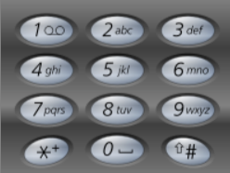

示例 1：

输入：digits = "23"

输出：["ad","ae","af","bd","be","bf","cd","ce","cf"]

示例 2：

输入：digits = ""

输出：[]

示例 3：

输入：digits = "2"

输出：["a","b","c"]

提示：

0 <= digits.length <= 4

digits[i] 是范围 ['2', '9'] 的一个数字。

来源：力扣（LeetCode）

链接：https://leetcode.cn/problems/letter-combinations-of-a-phone-number